引自 [EMC测试之——浪涌（冲击）抗扰度测试_测试测量技术-面包板社区 (eet-china.com)](https://mbb.eet-china.com/forum/topic/108699_1_1.html)

电磁兼容EMC测试可分为EMI、EMS两个部分，其中EMS是指电磁抗扰度测试。此测试的目的是为了检测电器产品能否在电磁环境中稳定工作，不受影响。它的测试项目主要包含以下几个：

1、ESD-静电抗扰度测试；

2、RS-射频电磁场辐射抗扰度测试；

3、CS-射频场感应的传导骚扰抗扰度测试；

4、DIP-电压暂降，短时中断和电压变化抗扰度测试；

5、SURGE-浪涌（冲击）抗扰度测试；

6、EFT-电快速瞬变脉冲群抗扰度测试；

7、PFMF-工频磁场抗扰度测试。

本文只针对EMS中的SURGE-浪涌（冲击）抗扰度测试进行分析。

**浪涌（冲击）抗扰度测试**

标准：GB/T17626.5、IEC 61000-4-5

**（一）雷电产生浪涌电压的主要原理如下**

因供电线路被雷击，或者一些重型设备开关通断时，产生的仅仅几百万分之一秒时间内的一种剧烈脉冲。具体分为电力系统开关瞬态和雷电瞬态。

电力系统开关瞬态：

1、主电源系统切换骚扰，例如电容器组的切换；

2、配电系统内在仪器附近的轻微开关动作或者负荷变化；

3、与开关装置有关的谐振电路，如晶闸管；

4、各种系统故障，例如对设备组接地系统的短路和电弧故障。

雷电瞬态：

1、直接雷击于外部电路（户外），注入的大电流流过接地电阻或外部电路阻抗而产生电压；

2、在建筑物内、外导体上产生感应电压和电流的间接雷击（即云层之间或云层中的雷击或击于附近物体的雷击，这种雷击产生的磁场）；

3、附近直接对地放电的雷电电流，通过入地耦合到设备组接地系统的公共接地路径。

当保护装置动作时，电压和电流可能发生迅速变化，并可能耦合到内部电路。

**（二）测试目的**

该测试项目的目的是验证被试装置在被激励并收到开关通断和雷击产生的浪涌电压，在电源和互连线路上产生的高能量骚扰时能否正常工作。

**（三）瞬态的模拟**

1、信号发生器的特性应尽可能地模拟开关瞬态和雷击瞬态现象；

2、如果干扰源与受试设备的端口在同一线路中，例如在电源网络中（直接耦合），那么信号发生器在受试设备的端口能够模拟一个低阻抗源；

3、如果干扰源与受试设备的端口不在同一线路中（间接耦合），那么信号发生器能够模拟一个高阻抗源。

对于不同场合使用的产品及产品的不同端口，由于相应的浪涌（冲击）瞬态波形各不相同，因此对应的模拟信号发生器的参数也各不相同。

**（四）实验环境**

1、环境温度：15℃-35℃；

2、相对湿度：10%~75%；

3、大气压力：86Kpa-106Kpa。

**（五）试验等级**

等级开路试验电压（±10%）KV

等级1：0.5KV；

等级2：1.0KV；

等级3：2.0KV；

等级4：4.0KV；

具体如表1所示：

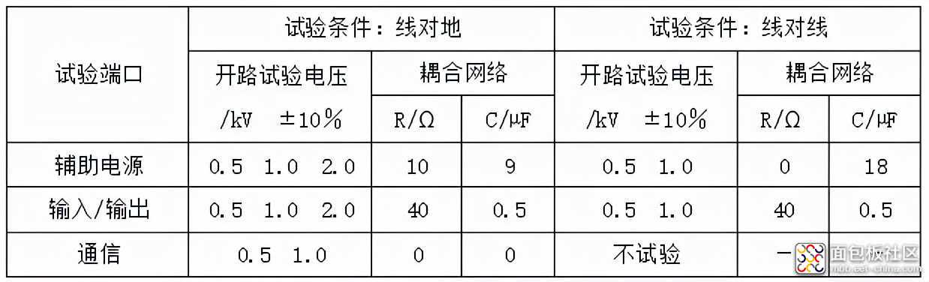

表 1

**（六）试验设备：组合波信号发生器**

1、用于电源线实验的波形（1.2/50us和8/20us），开路电压波和短路电流波内阻：差模（线一线）2欧，共模（线一地）12欧。1.2/50us和8/20us波形通常按GB/T 16927.1规定，如图1和图2所示。

输出极性：+/-；

试验次数：在选定点至少加五次正极性和五次负极性；

重复率：最快为每分钟一次；

当产品交流输入时：移相范围：0-270，一般为变化角度为90；直流输入时：则不用设置相位，+/-各五次即可。

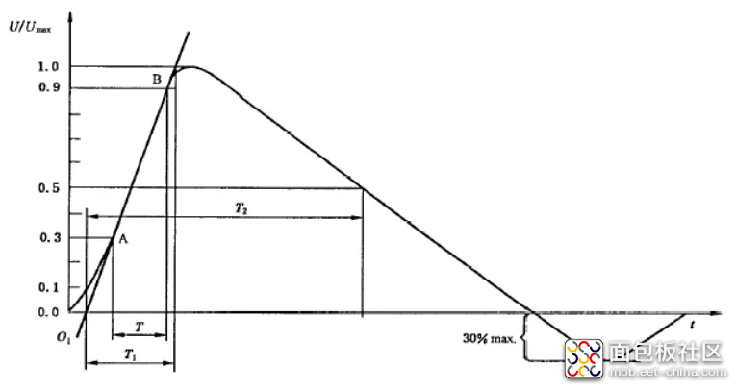

图 1

波前时间：T1=1.67xT=1.2x（1±30%）us

半峰值时间：T1=50x（1±20%）us

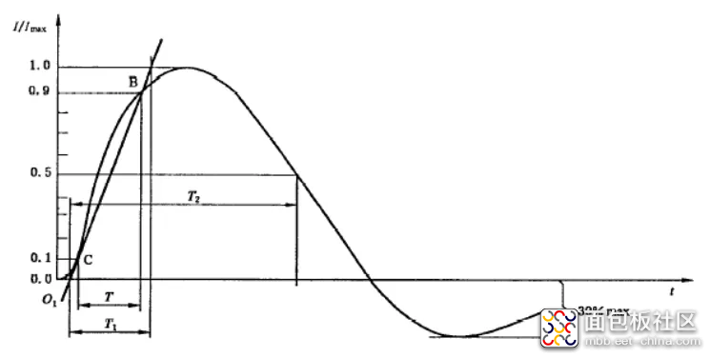

图 2

波前时间：T=1.25xT=8x（1±20%）us

半峰值时间：T=20x（1±20%）us

2、用于信号线实验的波形（10/700us）

动态阻抗：40欧；

输出极性：+/-；

试验次数：在选定点至少加五次正极性和五次负极性；

重复率：最快为每分钟一次。